09 ΔΙΑΛΕΞΗ,
Σαββατον, 29-03-2025,
Webex meeting recording: 09 INM-20250329 sabatton
Password: mF25HWDB
Recording link: https://uoa.webex.com/uoa/ldr.php?RCID=7efca6cbacc0cf990965cf4430e29ec5,

ΘΕΩΡΗΜΑ ΤΗΣ ΔΙΑΙΡΕΣΗΣ, (κατασκευαστικη αποδειξη)
ΑΠΟΔΕΙΞΗ
Χωρις βλαβη της γενικοτητας, υποθετουμε β>α. (?giati xωris blabh),
r₁ =b-a ≥0
r₂ =b-2a ≥0
r₃ =b-3a ≥0
…
r_{k} =b-ka ≥0
b-(k+1)a <0
tote 0> (b-ka) –a, kai a>(b-ka) = r_{k} ,
ώστε b=ka + r_{k} me a> r_{k}

β-αδικη Εκφρασις μη-αρνητικών ακεραίων,

Εστω ακεραιος β>1 και (α₀ , α₁ , … α_{n} ) μια (n+1)-αδα, με n μη-αρνητικο ακέραιο.
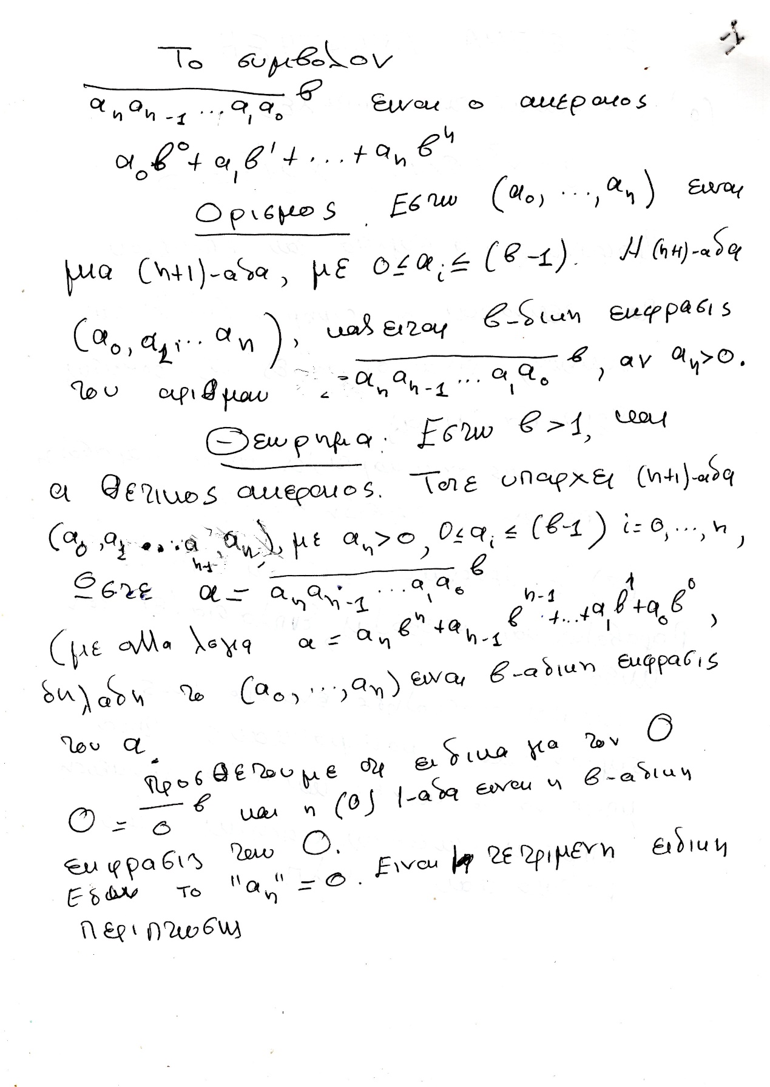

ΑΠΟΔΕΙΞΗ,

ΑΝΑΛΥΣΗ,
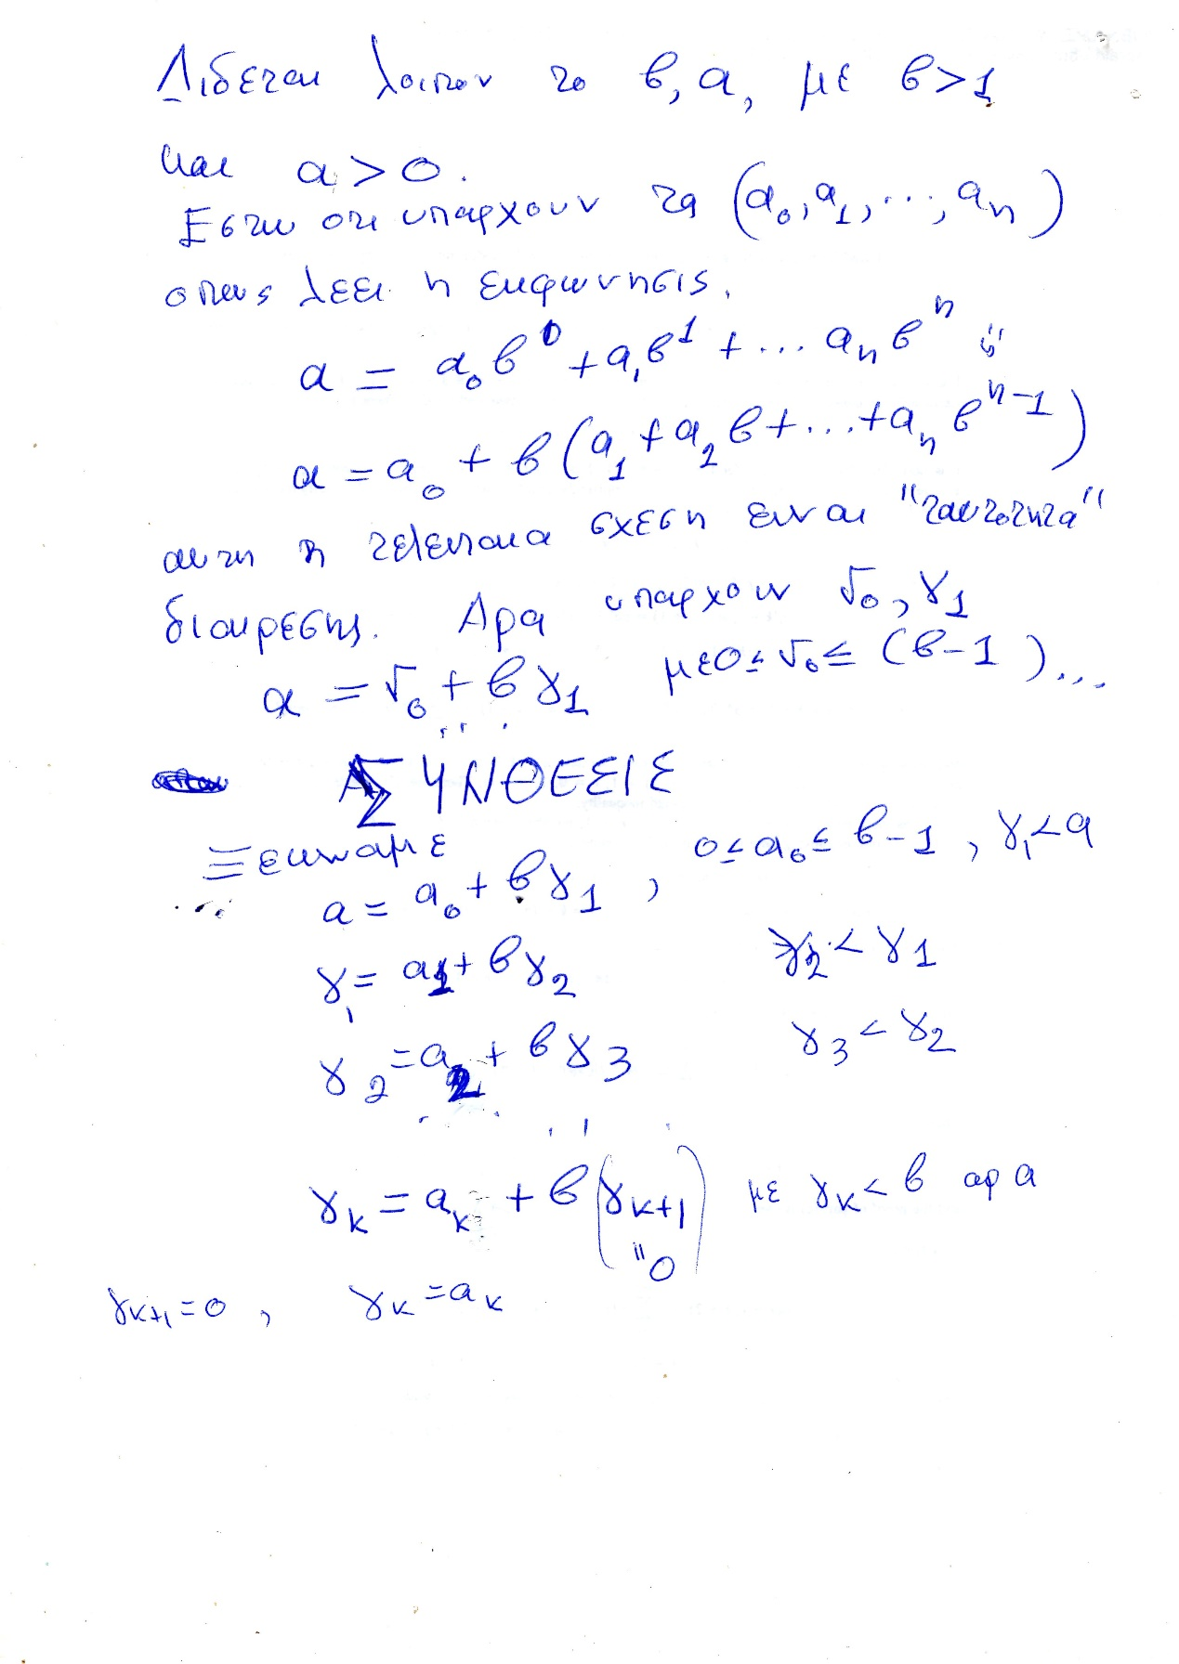
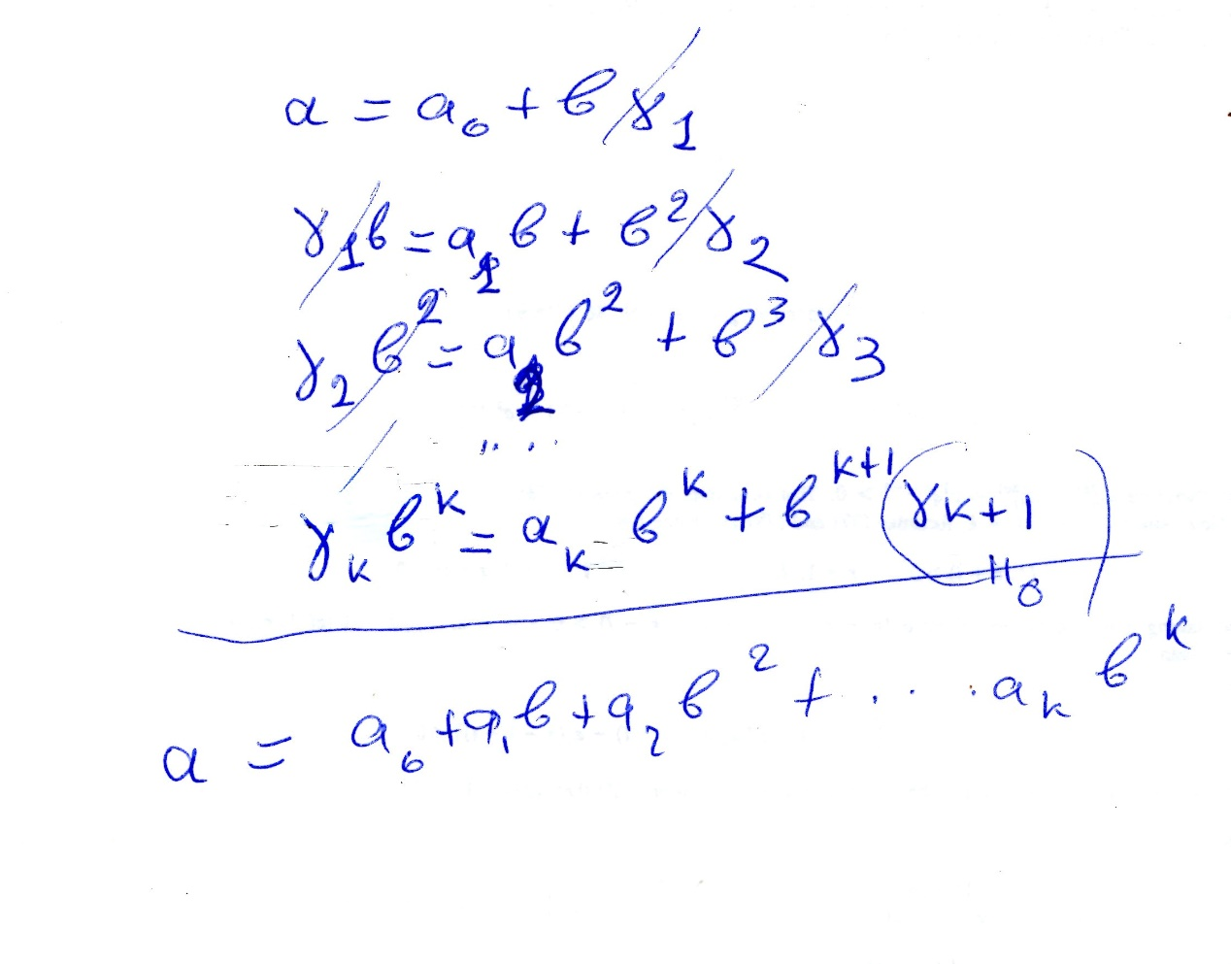
ΠΑΡΑΔΕΙΓΜΑΤΑ,

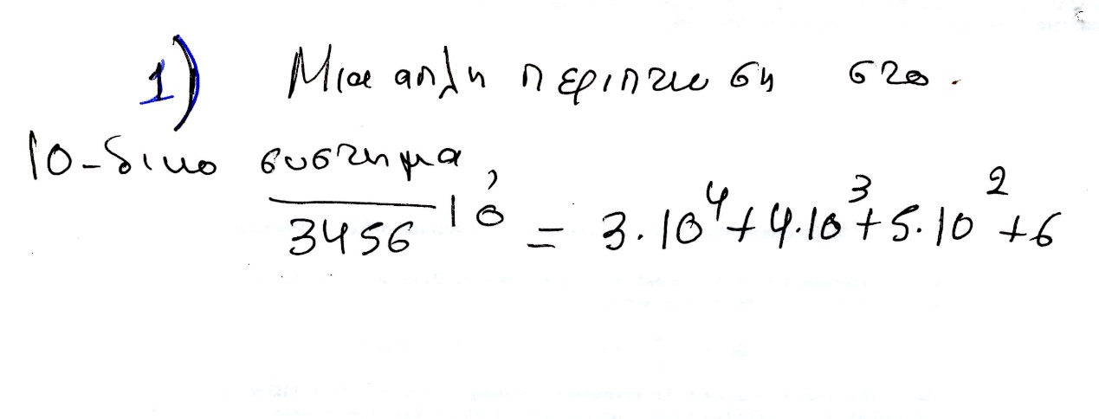

2 ΠΑΡΑΔΕΙΓΜΑ
Ο 10-δικος 151246 να γραφει στο 11-δικο συστημα.
Στο 11-δικο συστημα τα ψηφια είναι
0, 1, 2, 3, 4, 5, 6, 7, 8, 9, Δ (=10)
Κανουμε τις διαιρεσεις που περιεχονται στην παραπανω αποδειξη
151246=1113749 +7
13749=111249+ 10
1249= 11113 +6
113 = 1110 +3
10=11.0+10
Ώστε ο δεκαδικος 151246 , είναι στο 11-δικο
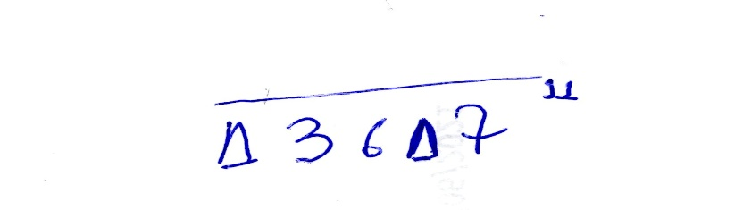

ΠΡΑΚΤΙΚΟ «ΤΙΠ»,
Η διαιρεση του ΕΥΚΛΕΙΔΗ β>1, α=βπ+υ με -1<θ<β.
Παμε στην περιοχη των ρητων α/β=π+(υ/β).
Είναι (υ/β)<1
Το ΚΟΜΠΙΟΥΤΕΡΑΚΙ δινει τον «δεκαδικο» (α/β). Το ακεραιο μεροσ αυτου είναι ο π (cool !).

ΑΡΙΘΜΗΤΙΚΑ ΣΥΣΤΗΜΑΤΑ, Numeral system,
https://en.wikipedia.org/wiki/Numeral_system,

google αριθμητικο συστημα,
google arithmetical system,

Positional systems in detail, ΣΥΣΤΗΜΑ ΘΕΣΕΩΣ, Place-value System,

A number in the decimal numeral system is made up of digits, placed in different combinations. The structure of the numbers follows a system. That system is what we call the place-value system.
The place-value system is built up in such a way that each place where you can put a digit has a certain value. You can use as many places as you want to, like the thousandths place and the millionths place. Here are the different decimal places:
E.g. Το 10δικο που εχουμε σημερα

Ciphered numeral system, ΚΩΔΙΚΟΠΟΙΗΜΕΝΟ ΑΡΙΘΜΗΤΙΚΟ ΣΥΣΤΗΜΑ,
Britannica, https://www.britannica.com, ...
·In ciphered systems, names are given not only to 1 and the powers of the base b but also to the multiples of these powers....
Katz p.3,
To ΑΙΓΥΠΤΙΑΚΟ ΙΕΡΟΓΛΥΦΙΚΟ

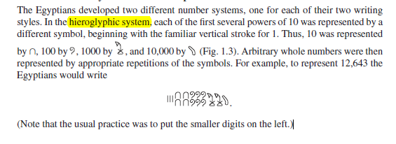
ΟΙ δυναμεις του 10 ειχαν διαφορετικο συμβολο εκαστη.

ΣΧΟΛΙΑΣΜΟΣ ΑΡΙΘΜΗΤΙΚΩΝ ΣΥΣΤΗΜΑΤΩΝ,

ΣΥΓΚΡΙΣΗΣ 10δικου συστηματος θεσεως και 10δικου κωδικοποιημενου συστηματος,

Το πρωτο απαιτει 10 ψηφια, το δευτερο απαιτει επιπλεον ψηφια για τις δυνεμεις του 10.

ΜΟΝΟΣΗΜΑΝΤΟ β-αδικων ΨΗΦΙΩΝ,

ΚΡΙΤΗΡΙΟ ΑΝΙΣΟΤΗΤΑΣ ΑΡΙΘΜΩΝ,
Πειραματικη παρατηρηση.
Συγκρινουμε ΖΕΥΓΑΡΙΑ ΑΡΙΘΜΩΝ, γραμμενους στο 10-δικο συστημα
1152 1149, 543678 543799
211111 199999, 20000 19999
Ποιος είναι ο μεγαλυτερος ?,
Ας τα σχολιασουμε
Με το παρακατω εχουμε απλο κριτηριο συγκρισης μεγεθους.

….

Το παρακατω είναι η εργασια 2004, αρα δεν το αποδεικνυουμε

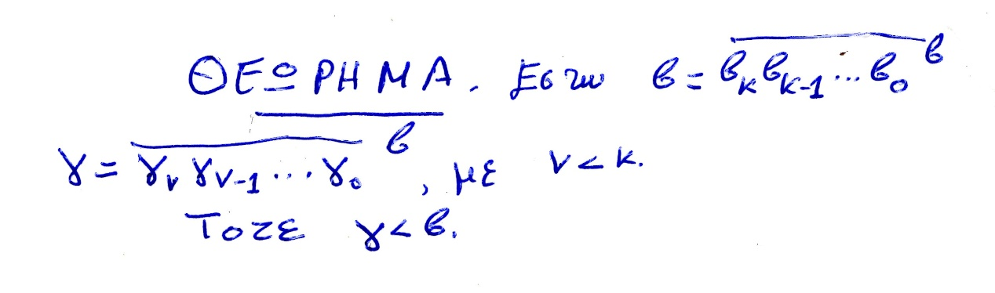
Θελει αποδειξη, einai h ergasia 2004,
Το παρακατω οεωρημα είναι συνδιασμος των προηγουμενων, και δινει πληρες κριτηριον για την ανισοτητα δυο φυσικων.
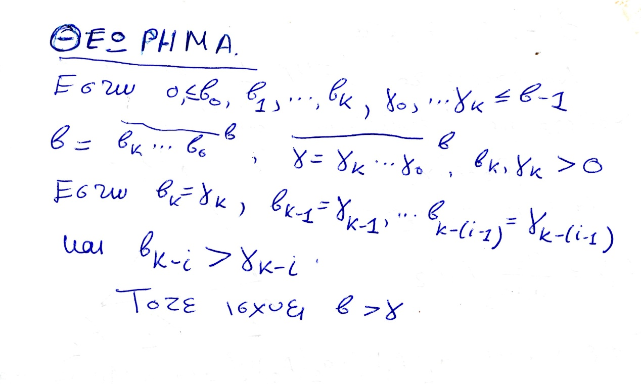
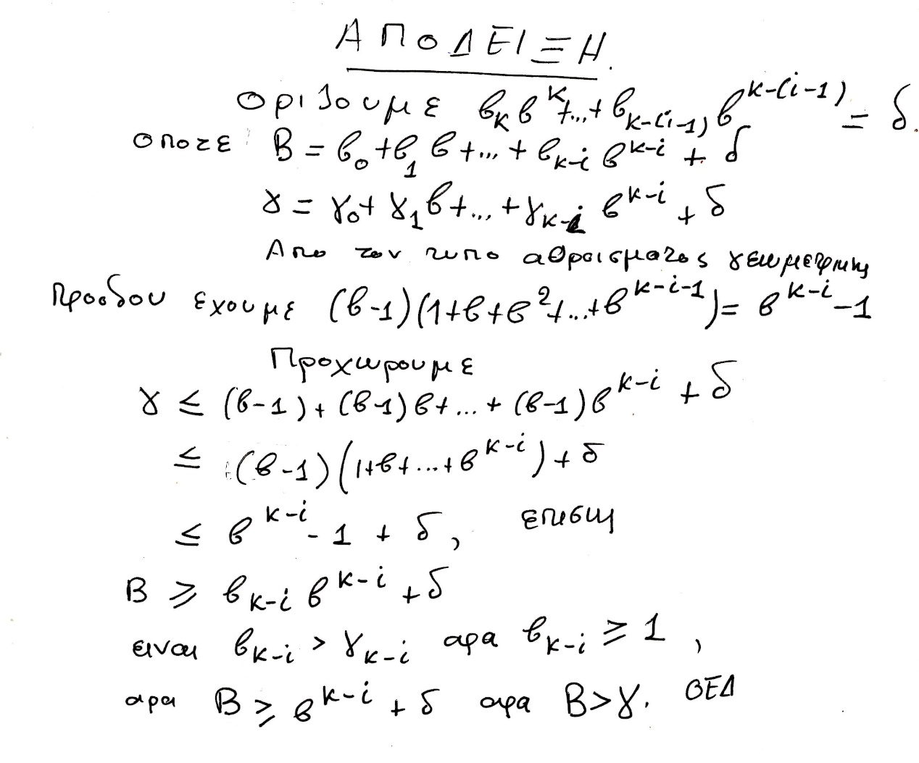
ΠΡΟΣΟΧΗ. Ισχυει β_{k-I} >1 (kai oxi “μεγαλυτερο η ισον»)
Το παρακατω συγκεντρωνει τα προηγουμενα
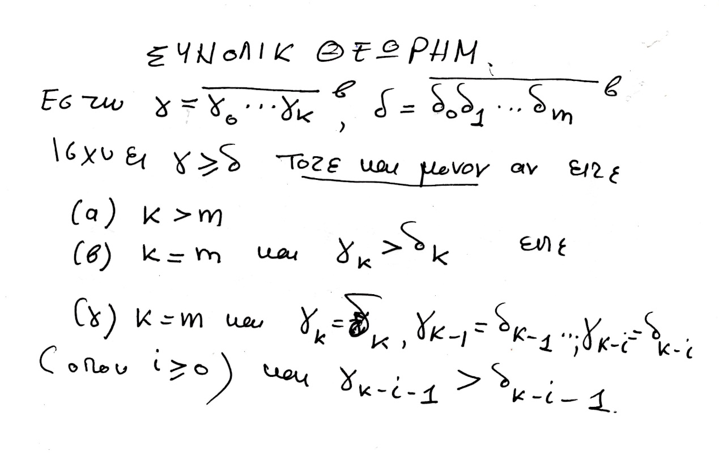
ΔΙΟΡΘΩΣΗ. Το σωστο είναι γ>δ (και όχι γ≥δ.)
ΔΙΟΡΘΩΣΗ. Είναι
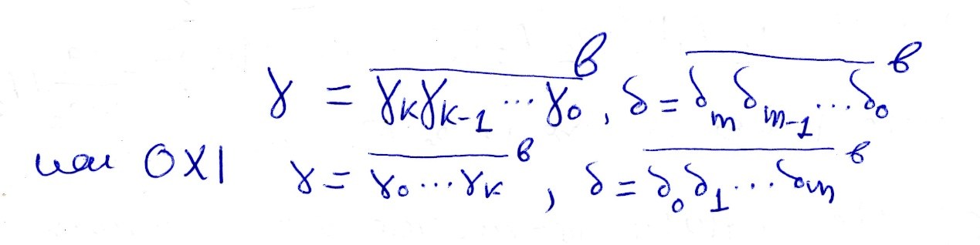
Ισως να μπει σαν εργασια

Το παρακατω ΛΗΜΜΑ μας δειχνη πως θα γινει η προσθεση.

ΛΗΜΑ ΤΗΣ ΠΡΟΣΘΕΣΗΣ

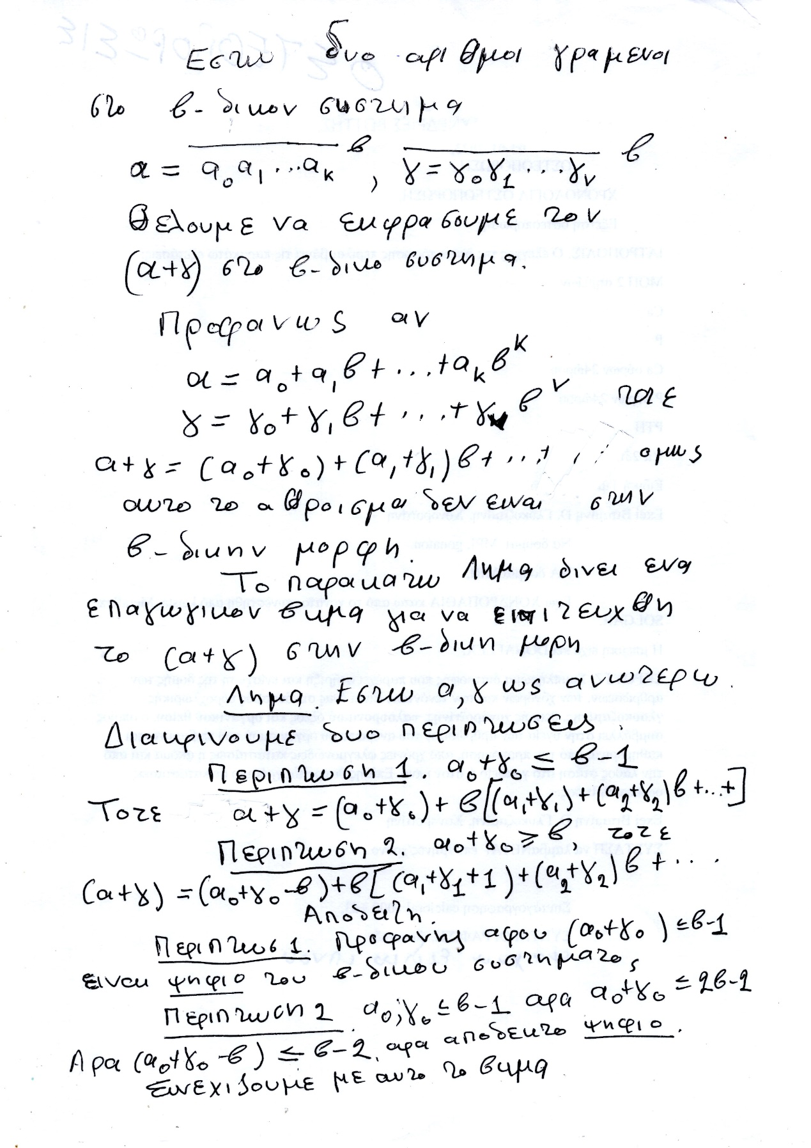

ΔΙΩΡΘΩΣΙΣ,
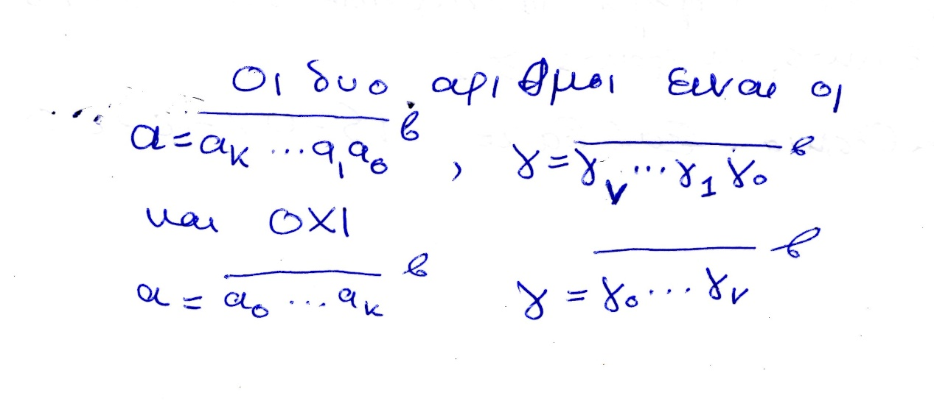

Κατωτερω υπαρχει παραδειγμα επαναλαμβανομενης χρησης του παραπανω λημματος.ΣΧΟΛΙΟ. Το
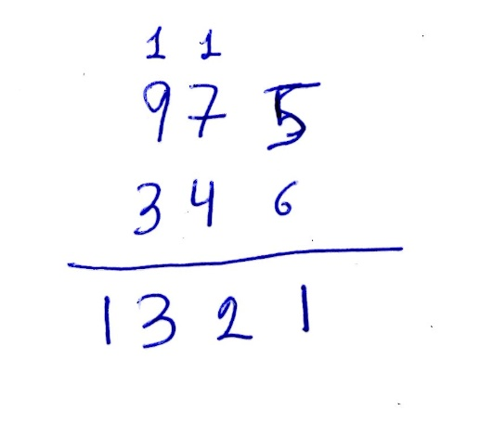
Ισως να μπουν εργασιες τετοια παραδειγματα

